Здравствуй зимушка зима!
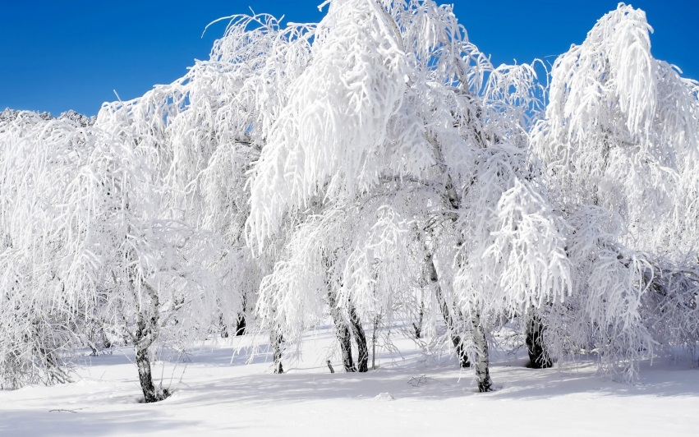
Вот и наступил прекрасный,
Долгожданный день зимы,
Первый день погоды классной,
На восторг всей детворы.
Скоро будут все деревья
В шапках снежной красоты,
Выходите люди вместе
Отмечать приход зимы!
Наступил первый день долгожданной зимы! А значит впереди - веселое катание на санках, лыжах, коньках, игра в снежки, порхающие в вальсе пушистые хлопья снега, кусающий за щеки мороз, сверкающая новогодняя елка, одним словом, здравствуй, Зимушка-зима!

С целью обобщить знания детей о временах года, закрепить знания о зимних месяцах, признаках зимы, свойствах снега в нашей группе прошел тематический день «Первый день зимы».

Мы провели беседы о зиме, рассмотрели календарь природы и выучили зимние месяцы, организовали рассматривание альбомов с зимними пейзажами, прочитали стихи о зиме.

В нашей стране не бывает зимы без снега. Мы повторили свойства снега, зимние забавы и сделали аппликацию из комочков бумаги «Снежинка» и нарисовали снежинки.
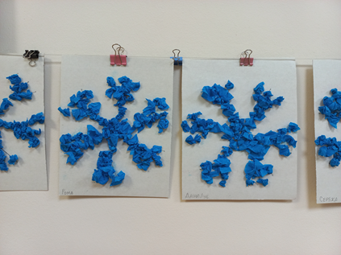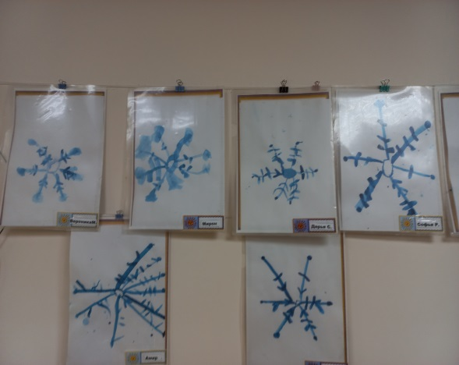
В детстве первый день зимы ассоциируется с ароматом мандаринов, подарками, елкой и ожиданием такого долгожданного чуда. 1 декабря - 335-й день года, до Нового года остается всего 30 дней. Ребята с нетерпением ждут Новый год - мы нашли способ капельку приблизить праздник!

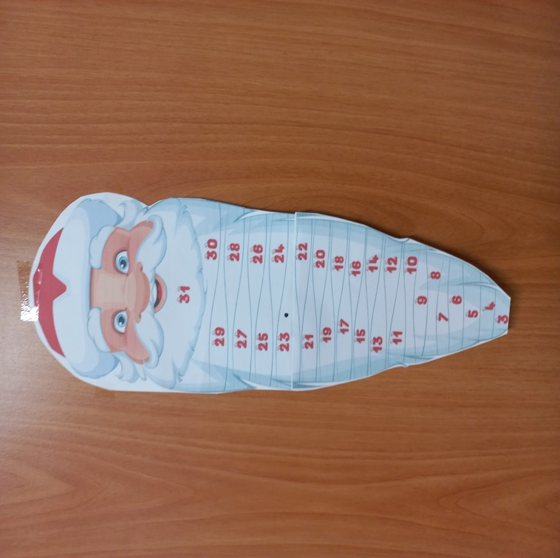
Отрезаем кусочки бороды у дедушки! Дед Мороз молодеет - Новый год приближается!

Ну и, конечно, как встретить зимушку без игр. Ребята с удовольствием играли в игру- «Снег, лед, кутерьма- Здравствуй Зимушка- зима!» Примораживались разными частями тела. В игру- « Ты катись, катись снежок».
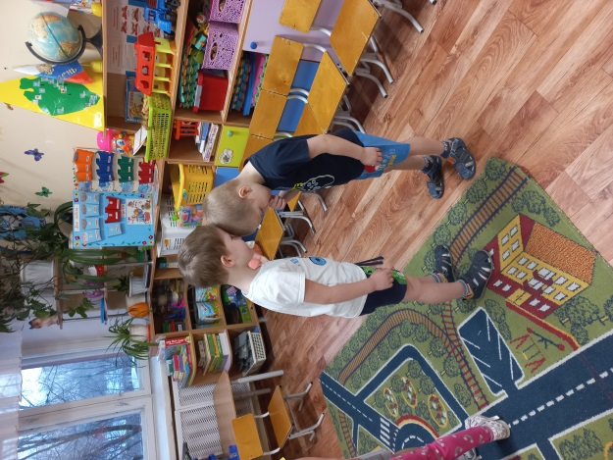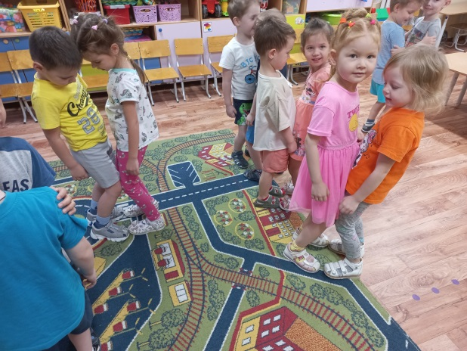
А еще мы танцевали под веселые песенки о зиме.
Впереди всех ждет Новый год, а значит, новые перемены
и радости в жизни.

